企業ニーズ概要書 【表紙】

日本医療研究開発機構 創薬事業部 医薬品研究開発課 御中

企業ニーズ概要書を登録します。
- 登録した企業ニーズ概要書【本文】（様式II-1B）については、AMEDウェブサイト上でマッチング期間中公開することに同意します。（企業名のある 企業ニーズ概要書【表紙】（様式II-1A）は非公開）
- 本マッチングスキームにより得られるすべての情報については、公開情報を除き、本プロジェクトにおけるマッチングのみに使用し、それ以外の目的で第三者に開示しません。

●連絡担当者連絡先について記入してください。
企業名
所属・役職
氏名 (ﾌﾘｶﾞﾅ)
電話
e-mail

●複数企業による共同参画を希望される場合、他の企業名を記入してください。（必要に応じ適宜増やしてください）
企業名
企業名
企業名

※次ページの「概要書作成上の注意事項」を参照のうえ、記載ください。
概要書作成上の注意事項について
本アカデミア研究概要書は、創薬基盤推進研究事業におけるMO型rTR-GAPFREEを実施することを前提に、マッチングサイトで公開されますので、公開可能な情報で記載ください。
本概要書の作成にあたっては、アカデミアが実施する研究イメージ図も参考に記載ください。
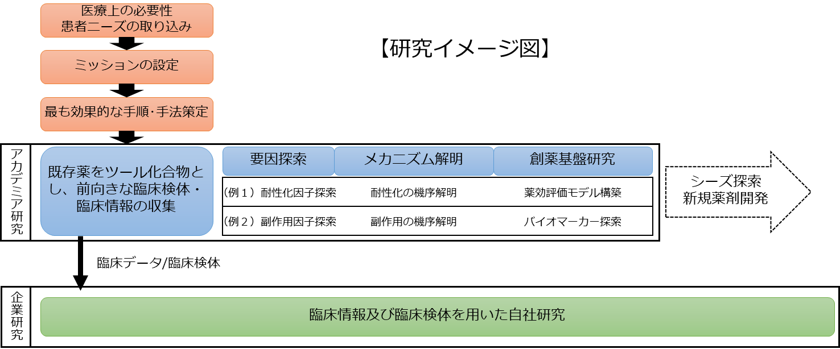

●記載上の注意事項
    - 枠内の赤文字を削除のうえ、フォントMeiryo UI、文字サイズ10.5pt程度の黒文字で記入ください。
    - 必要に応じてセル高・行数を調整していただいて差し支えありませんが、セル幅・列数は変更しないでください。
    - 必要に応じて図表、文献を入れていただいても差し支えありません。
    - 複数の疾患領域を登録する場合には、【本文】シートをコピーし、疾患領域①を疾患領域②、疾患領域③…に変更し、合わせて提出ください。（何領域でも登録して差し支えありません）
●提出時のの注意事項
    - 『様式Ⅱ-1A【表紙】』と『様式Ⅱ-1B【本文】』を合わせてA4版pdfとしてAMEDに登録してください。
    - AMEDに登録する際、メール件名は「ステップII-1【企業略名】担当者氏名」、添付ファイル名は「様式II-1【企業略名】担当者氏名_#」（#は通し番号）としてください。
    - AMEDからの連絡は連絡担当者にメールで行います。

企業ニーズ概要書 【本文】
管理番号 【AMED記入欄】
II-1-

疾患領域 | MO型rTR-創薬研究に向け、取り組みを希望する対象疾患名を記載ください。
企業ニーズの概要について | 解決したい医療ニーズや患者ニーズあるいは創薬研究上の課題など、アカデミアとの共同研究に希望する研究内容を概説ください。
アカデミアに希望する研究計画の概要について | どの様なアカデミア研究の展開を希望するのかを概説ください。  例えば、研究目標、スケジュール、期待される成果物など。
アカデミアに希望する臨床情報、臨床検体の概要について | 本共同研究を通して、どの様な臨床情報や臨床検体について、共同利用を希望し、自社研究に取り組む予定なのかを概説ください。
研究に提供できるサポート内容について | 本研究を進めるにあたり、参画企業として協力可能なサポート内容があれば記載ください。  例えば、ツール化合物としてのモデル医薬品の提供、データ解析のサポートなど。
自由記載 | その他、アカデミアに伝えたい事項などについて自由に記載ください。

